Министерство науки и высшего образования Российской Федерации
Федеральное государственное бюджетное образовательное учреждение высшего образования
«Рязанский государственный радиотехнический университет имени В.Ф. Уткина»
Кафедра «Вычислительная и прикладная математика»
Отчет
о лабораторной работе №8
«Тактическое планирование эксперимента»
по дисциплине
«Компьютерное моделирование»
Выполнил: студент гр. 243
Вербицкая И.С.
Проверил: доцент
Филатов И.Ю.
Рязань 2026

Цель работы:
Составить подпрограмму имитационной модели случайного блуждания, с помощью которой могут быть получены необходимые результаты по двум частям лабораторной работы.

Задание:
В лабораторной работе требуется разработать подпрограмму имитационной модели случайного блуждания, с помощью которой могут быть получены необходимые результаты по двум частям лабораторной работы. В первой части работы выполняется планирование и получение результатов эксперимента по оценке среднего значения указанного параметра с заданной точностью при заданной достоверности. Во второй части выполняется планирование и получение результатов эксперимента для оценки с заданной точностью при заданной достоверности выборочной дисперсии указанного параметра. В процессе проведения пробного эксперимента при планировании строится статистическое распределение исследуемого параметра и определяется целесообразность аппроксимации этого распределения нормальным законом. В зависимости от этого выбирается подход для определения объема эксперимента.
Для варианта №4 используется
Пчелы на квадратной решетке. «Рой» из N «пчел» изначально расположен в единичном круге с центром в начале координат. На каждом шаге по времени каждая пчела движется случайным образом равновероятно в одном из четырех направлений: на север, юг, восток и запад. Определите расстояние, на которое удаляется отдельная пчела за M=8 шагов. В течение каждого временного интервала каждая пчела делает шаг единичной длины. Усреднение выполняется по N пчелам

Результаты работы программы
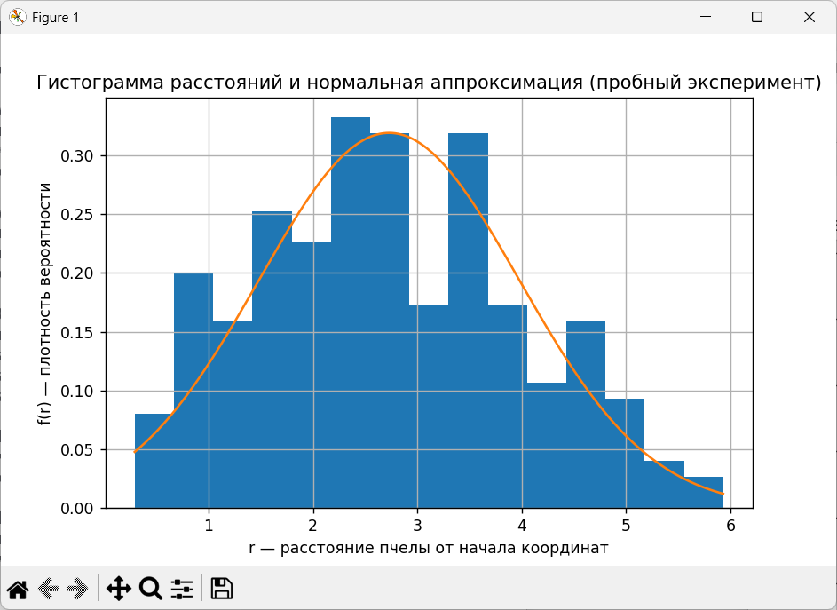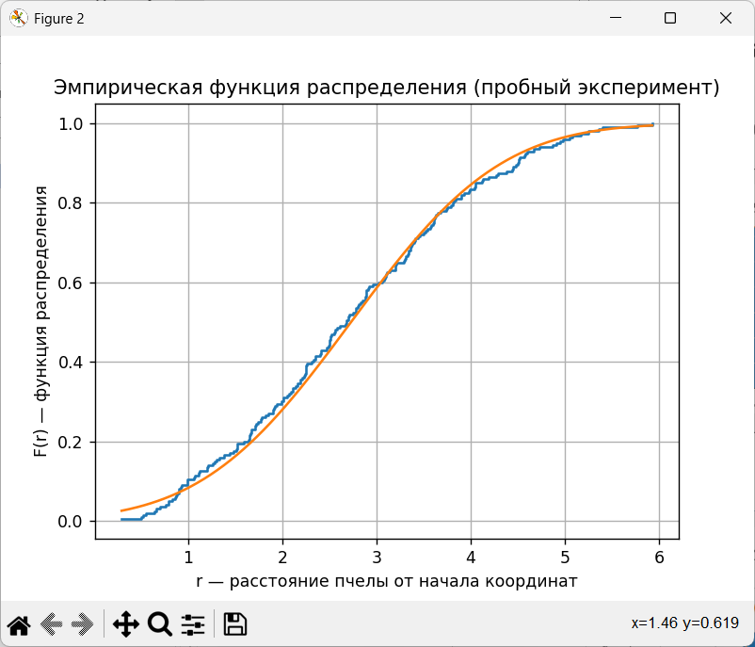
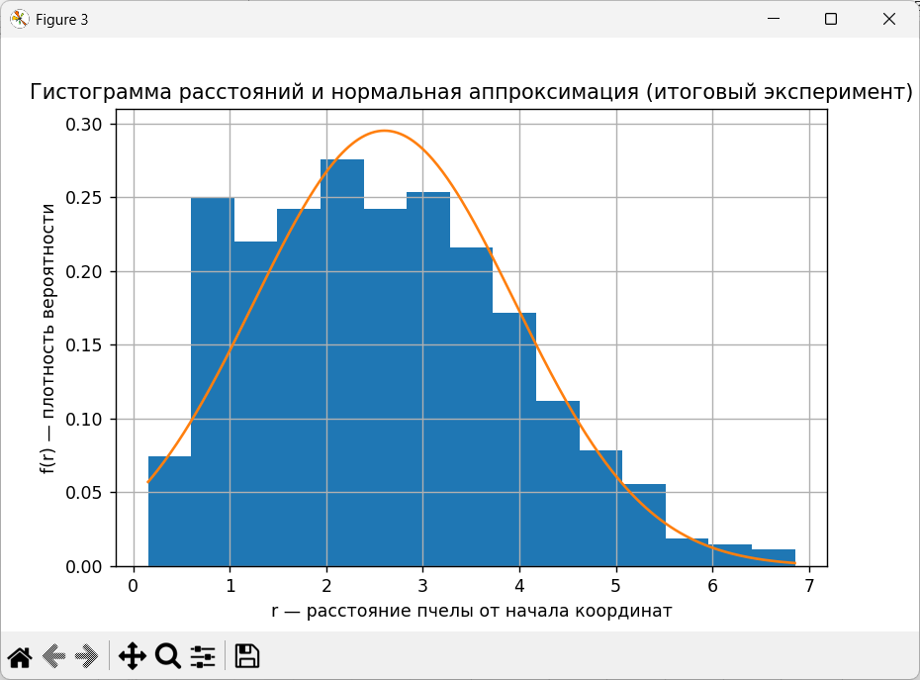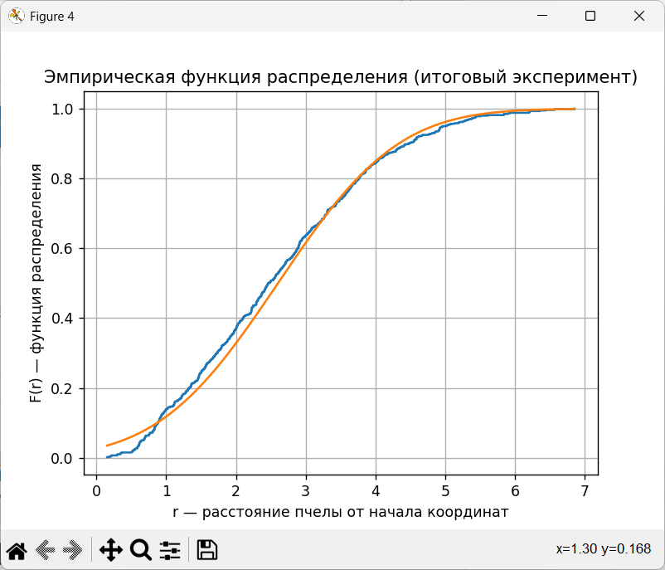
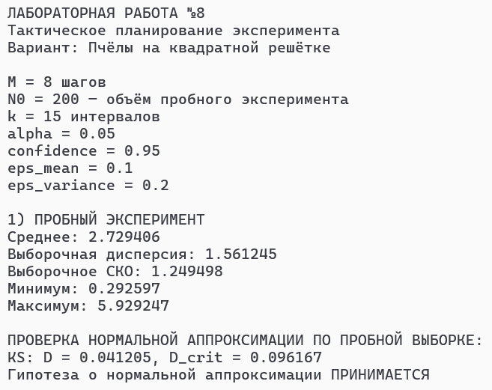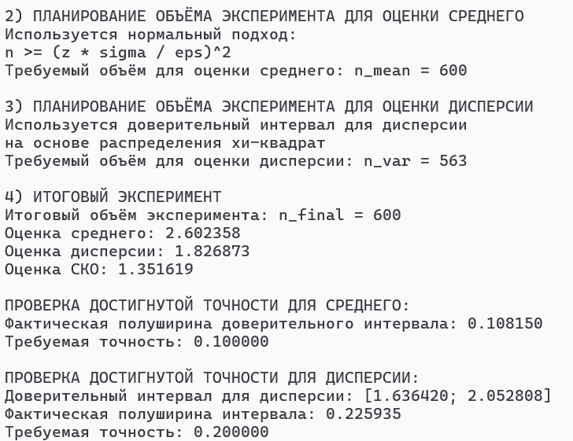

Вывод:
В данной лабораторной работе была разработана подпрограмма имитационной модели случайного блуждания, с помощью которой могут быть получены необходимые результаты по двум частям лабораторной работы

